
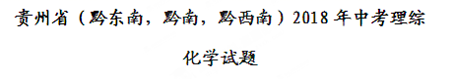
可能用到的相对原子质量: H-1 C-12 O-16 Na-23 C1-35.5 Fe-56 Cu-64
一、单项选择题(本题包括6小题，每小题2分，共12分)
1.中华民族的发明创造为人类文明进步做出了巨大贡献。下列不涉及化学变化的是
A.粮食酿酒 B.侯氏制碱 C.蚕丝纺织 D.制造火药
2.下图中的实验方法或操作正确的是
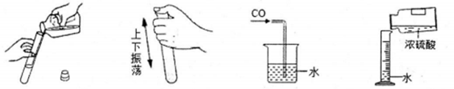
A.液体的倾倒 B.振荡试管 C.尾气处理 D.稀释浓硫酸
3. 6月5日为世界环境日，2018年我国环境日的主题是“美丽中国，我是行动者”。下列认识或做法不正确的是
A.倡导“低碳”生活，多乘公共交通工具
B.减少化石燃料的使用，降低SO₂和NO₂等气体的排放
C.分类回收废旧电池，有利于保护环境
D.为使粮食增产，应大量使用农药化肥
4.2018年5月18日，国际学术期刊《自然·纳米技术》封面文章介绍了来自中国的重要成果:新型催化剂可把CO₂这一溫室气体高效转化为清洁液体燃料——甲醇(CH₃OH)。下列关于甲醇的说法错误的是
A.甲醇属于有机物
B.甲醇中碳元素的质量分数是37.5%
C.甲醇的相对分子质量是32g
D.甲醇分子中C、H、O原子个数比为1:4:1
5. 除去下列物质中的少量杂质，所选用试剂及操作方法均正确的是
选项 | 物质(括号内为杂质) | 选用试剂(过量) | 操作方法
A | FeCl₂溶液(CuCl₂) | 铁粉 | 过滤
B | Na₂CO₃ (NaCl) | 盐酸 | 蒸发、结晶
C | AlCl₃溶液(MgSO₄) | Ba(OH)₂溶液 | 过滤、蒸发
D | CO₂ (CO) | O₂ | 点燃

6.下列各种溶质的溶液混合后无明显现象的一组是
A. HCl、Na₂CO₃、 K₂SO₄ B. KNO₃、Ba(OH)₂、 NaCl
C. KCl、AgNO₃、HNO₃ D. NaOH、FeCl₃、(NH₄)₂SO₄
二、填空题(本题包括5小题，每空1分，共24分)
7. (6分)用化学用语填空:
(1) 2个汞原子_______；(2)3个铁离子________；
(3) 4个氨分子________ ；(4)加碘盐KIO₃中I元素的化合价________ ；
(5)核电荷数分别为8、12 的两种元素所形成的化合物________ ；
(6)绿色植物光合作用产生的单质________。
8. (5分)化学与生活、生产息息相关，根据所学知识回答下列问题:
(1) 随意丟弃塑料会造成“白色污染”，塑料不属于_____ ( 填选项)；
A.有机物 B.合成材料 C.纯净物
(2)能使硬水软化的方法是________ (填选项)；
A.加入明矾 B.加入活性炭 C.煮沸
(3)铁制品表面涂一层油漆能防锈蚀，其原理是阻止了铁与________接触；
(4)碳酸氢钠是治疗胃酸过多症的一种药剂，它与盐酸反应的化学方程式为________。
(5)医用生理盐水中含有一定量的氯离子，请面出Cl⁻的离子结构示意图________。
9. (3分)请根据图示A、B两种固体物质的溶解度曲线，回答下列问题:
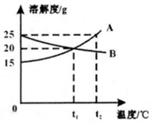
(1)溶解度随温度升高而降低的物质是________；
(2)温度为______ (填“t₁℃”或“t₂℃”)时，A、B的溶解度相等；
(3) t₂℃时，A的饱和溶液中溶质的质量分数为_______。
10.(3分)汽车尾气排放的有毒气体可在“催化转化器”中转化为无污染的气体。下图为微观反应示意图，请回答:
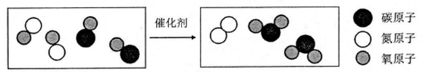
(1)该微观反应过程中出现了_______种氧化物；
(2)该反应的化学方程式为_______；
(3)该反应前后原子的种类和个数均________(选填“减少”、“不变”或“增加”)。
11. (7分) A～H内初中化学常見物貭。己知A属于盐,常用作建筑材料, E是赤铁矿石的主要成分，F可用于中和酸性土壤, H 的溶液呈浅绿色。它们的转化关系如图所示(反应条件未完全棕标出)。
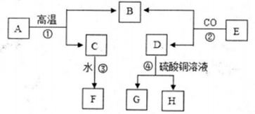
(1)写出A的化学式、F的名称: A_________ ，F________ ；
(2)写出反应②、④的化学方程式：
反应②__________________，反应④____________，其中反应④属于四种基本反应类型中的__________反应；
(3)比较D与G的活幼性強弱美系: D______G(填“>”或“<”)；
(4)少量气体B通入F的溶液中有白色沉淀产生,其化学方程式为_________。
三、实验与探究(本題包括2小題,毎空1分,共16分)
12. (8分)下图是实验室制取气体时常用的装置,請回答下列问题。
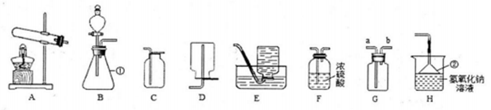
(1)仪器①的名称是________，仪器②的名称是_______；
(2)实验室用氯酸钾和二氧化锰为原料制取氧气的气体发生装置应选_____(填编号)，化学反应方程式为________；反应结束后，欲从剩余残渣中回收氯化钾，现有以下步骤:①蒸发结晶②过滤③洗涤、烘干④溶解，正确的操作顺序是___________(填序号)；
(3)用盛满水的G装置收集氧气时，气体应从_____(填“a”或“b”)通入；
(4)实验室制取并收集一瓶干燥的CO₂气体，选用的装置依次是_____ ( 填编号)；
(5)二氧化硫气体是一种有刺激性气味的有毒气体，实验室制取SO₂气体时需进行尾气处理，应选择的装置是_______(填编号)。
13. (8分)某化学兴趣小组在学习酸碱中和反应实验时，进行了如下探究。
I.探究酸和碱能否发生反应
甲同学向盛有少量KOH溶液的试管中滴几滴无色酚酞试液，振荡，继续加入稀硫酸，观察到溶液由_____色变成无色。甲同学得出结论：酸和碱能发生反应。
请写出稀硫酸和氢氧化钾溶液反应的化学方程式__________。
II.探究酸和碱反应后溶液中溶质的成分
乙同学对探究I中甲同学实验后的无色溶液展开探究。
【提出问题】试管中无色溶液的溶质除了酚酞还有什么?
【提出猜想】(1) K₂SO₄；(2) K₂SO₄和_______
【设计实验】
方案 | 实验操作 | 实验现象及方程式 | 实验结论
方案1 | 向试管中加入少量碳酸钠，然后加入过量甲同学实验后的无色溶液。 | 可观察到溶液中有_______产生，化学反应方程式为_ | 猜想(2)
方案2 | 用玻璃棒蘸取少量反应后的溶液滴在pH试纸上。 | ______________。 | 成立
方案3 | 向试管中加入少量甲同学实验后的无色溶液， 然后慢慢滴加NaOH溶液，并不断振荡试管。 | 开始无明显现象，过一会发现__________。
【发散思维】为了验证猜想(2)成立，你认为还可以选择的物质是_____(填选项)。
A.Ba(NO₃)₂ B.锌粒 C.Cu D.盐酸
四、计算题(本题共8分)
14. 化学实验小组同学为研究某公共场所铁制护栏锈蚀的程度，将12.8g已生锈的铁片，放入一定浓度的稀盐酸中充分反应，测得产生的气体质量与稀盐酸的质量关系如下图所示(假设铁片除有Fe₂O₃外，不含其他杂质)。
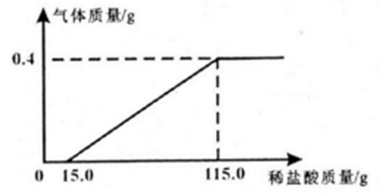
(1)生成氢气的质量为________g；
(2)所用稀盐酸中溶质的质量分数为________；
(3)计算该铁片中Fe₂O₃的质量分数(写出计算过程)。

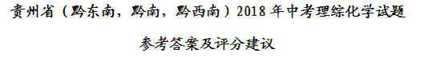
一、单项选择题(共6小题，每小题2分，共12分)
1-6：CADCA B
二、填空题(共5小题，每空1分，共24分)
评分建议:化学式书写错误、化学方程式未配平、涉及化学专用名词时出现错别字，均不给分；没有注明反应条件、气体和沉淀符号的扣一半分。下同。
7. (1) 2Hg (2) 3Fe3+ (3) 4NH3
(4) +5 (5) MgO (6) O2
8.(1) C (2) C
(3)空气和水(或氧气和水)
(4) NaHCO₃+ HCl= NaCl+ CO₂↑+ H₂O (5) 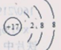
9. (1) B；(2) t1℃；(3) 20%
10. (1)3 (或三)
(2) 2NO+2CO2CO₂ +N₂ ；(3)不变
11. (1) CaCO₃ ；氢氧化钙
(2) Fe₂O₃+3CO2Fe+ 3CO₂；Fe+CuSO₄=FeSO₄+Cu 置换
(3) >； (4) CO₂+ Ca(OH)₂= CaCO₃↓+ H₂O
三、实验与探究(共2个小题，每空1分，共16分)
12. (1)锥形瓶、漏斗 (或普通漏斗)
(2) A 2KClO₃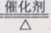2KC1+3O₂↑(催化剂可写成MnO₂) ④②①
(3)b；(4) BFC；(5) H
13. I.红；2KOH+ H₂SO₄= K₂SO₄ + 2H₂O
II. H₂SO₄(或稀硫酸) 气泡；Na₂CO₃+H₂SO₄=Na₂SO₄+CO₂↑+H₂O；pH<7 ；溶液由无色变为红色；B
14.（1）0.4；（2）14.6%；（3）12.5%（过程略）

